1. **INFORMACION GENERAL DEL CONTRATO**

|  |  |  |  |
| --- | --- | --- | --- |
| **Proceso:** Promoción del Desarrollo Social | | **Subproceso:** Secretaría de Salud Pública y Seguridad Social | |
| **Actividad:** Dirección Operativa de Salud Pública | | **Dimensión:** Vida Saludable y Condiciones Crónicas No Transmisibles | |
| **Número del Contrato:** | N°2447 del 16 de marzo de 2021 | **Programa:** Control de las enfermedades crónicas no transmisibles, degenerativas, cáncer y de interés epidemiológico en el municipio de Pereira. | |
| **Periodo al que corresponde el presente informe:** | 16 de octubre 2021-15 de noviembre 2021 | **Plazo de Ejecución:** | Tiempo inicial ocho (08) meses + adición de cuarenta y cinco (45) días para un total nueve meses y quince días |
| **Contratista:** | HEYDY MERCEDES ARRIAGA MOSQUERA | **Supervisor:** | YAMITH FERNANDO GARCÍA MONSALVE |
| **Valor Total del Contrato** | Valor inicial Veinte Millones Quinientos Noventa Y Dos Mil Pesos M/Cte.  20.592.000,00 + valor adicción tres millones ochocientos sesenta y un mil pesos M/Cte 3.861.000 M/Cte para un total de veinte y cuatro millones cuatrocientos cincuenta y tres mil pesos M/Cte 24.453.000 | **Valor del periodo informado** | dos millones  quinientos setenta y cuatro mil pesos m/cte. $2.574.000,00) |
| **Informe No.** | 8 | | |

1. **METAS A LAS QUE CONTRIBUYE EL CONTRATO:**

|  |  |
| --- | --- |
| **Política Pública** |  |
| **Plan Desarrollo** | Estrategia RBC (Rehabilitación Basada en la Comunidad). Tasa de mortalidad prematura por enfermedades no transmisibles cardiovasculares (por 100.000 habitantes de 30 a 60 años)  Estrategia CARMEN implementada. Tasa de mortalidad prematura por enfermedades no transmisibles cardiovasculares (por 100.000 habitantes de 30 a 60 años)  Adherencia a guías y protocolos de eventos de interés en salud pública. Porcentaje de Cumplimiento de implementación del programa de seguridad del paciente en IPS públicas y privadas. |
| **Plan Territorial de Salud** | Mantener la estrategia Rehabilitación Basada en la Comunidad en los nodos comunitarios priorizados en el municipio de Pereira.  Realizar acciones de fortalecimiento de estilos de vida saludable para prevención y control de factores de riesgo cardio-metabólicos en los nodos CARMEN  Acciones encaminadas a la prevención y cesación del consumo de tabaco en población general del ámbito comunitario e institucional  Realizar jornada académica de actualización los actores del sistema e instituciones sobre enfermedades crónicas no transmisibles (HTA, DIABETES, EPOC, ERC, DETECCIÒN Y MANEJO DEL CANCER DE PROSTATA). |
| **Plan de acción municipal (proyectos)** | Mantener la estrategia Rehabilitación Basada en la Comunidad en los nodos comunitarios priorizados en el municipio de Pereira.  Realizar acciones de fortalecimiento de estilos de vida saludable para prevención y control de factores de riesgo cardio-metabólicos en los nodos CARMEN  Acciones encaminadas a la prevención y cesación del consumo de tabaco en población general del ámbito comunitario e institucional  Realizar jornada académica de actualización los actores del sistema e instituciones sobre enfermedades crónicas no transmisibles (HTA, DIABETES, EPOC, ERC, DETECCIÒN Y MANEJO DEL CANCER DE PROSTATA). |

1. **DESCRIPCION DE ACTIVIDADES EJECUTADAS:**

**ALCANCES DEL CONTRATO**

|  |  |
| --- | --- |
| **ALCANCE 1.**   |  | | --- | | Realizar acciones para la promoción, prevención y sensibilización en el ámbito comunitario y empresarial sobre factores de riesgos para enfermedad pulmonar obstructiva crónica, cesación de consumo de tabaco, cáncer de pulmón y Asma | |

**Actividades ejecutadas:** durante el periodo informado se realizaron las siguientes actividades

Acciones administrativas y de socialización para desarrollo de actividades de en el marco del proyecto fortalecimiento del control de enfermedades crónicas, capacitación en enfermedades respiratorias (Cáncer de pulmón, EPOC, ASMA) y Tabaquismo (cigarrillo electrónico y vapeadores)

2 de noviembre 2021: sensibilización sobre cáncer de pulmón, tabaquismo, EPOC y asma programada con la grupo de adulto mayor laureles II, donde se brinda educación, en enfermedades respiratorias, y los riegos que tiene el consumo de tabaco, así como la ley 1335 de 2009 Esta fue realizada de forma presencial dando cumplimiento de las normas de bioseguridad

3 de noviembre 2021: sensibilización sobre cáncer de pulmón, tabaquismo, EPOC y asma programada con la administrativos solárium, donde se brinda educación, en enfermedades respiratorias, y los riegos que tiene el consumo de tabaco, así como la ley 1335 de 2009 Esta fue realizada de forma presencial dando cumplimiento de las normas de bioseguridad

3 de noviembre 2021: capacitación sobre cesación de consumo de tabaco, asma EPOC y cáncer de pulmón co el personal del área de presupuesto de la empresa gerenciar, esta fue realizada de manera presencial, bajo todas las normas de bioseguridad, donde se brindan pautas sobre la ley 1335 de 2009 y educación en tabaquismo, y los efectos en la salud

4 de noviembre 2021: 7:00 am capacitación sobre cesación de consumo de tabaco, asma EPOC y cáncer de pulmón en el grupo de adulto mayor Guadalupe, esta fue realizada de manera presencial, bajo todas las normas de bioseguridad, donde se brindan pautas sobre la ley 1335 de 2009 y educación en tabaquismo, y los efectos en la salud

4 de noviembre 2021: 8:00 am capacitación sobre cesación de consumo de tabaco, asma EPOC y cáncer de pulmón al personal del departamento de contabilidad empresa solarium esta fue realizada de manera presencial, bajo todas las normas de bioseguridad, donde se brindan pautas sobre la ley 1335 de 2009 y educación en tabaquismo, y los efectos en la salud

12 de noviembre 2021: capacitación sobre cesación de consumo de tabaco, asma EPOC y cáncer de pulmón en el CDA, de manera presencial, con el personal técnico, esta fue realizada de manera presencial, bajo todas las normas de bioseguridad, donde se brindan pautas sobre la ley 1335 de 2009 y educación en tabaquismo, y los efectos en la salud

19 de noviembre 2021: capacitación sobre cesación de consumo de tabaco, asma EPOC y cáncer de pulmón en el grupo de adulto mayor barrió los héroes esta fue realizada de manera presencial, bajo todas las normas de bioseguridad, donde se brindan pautas sobre la ley 1335 de 2009 y educación en tabaquismo, y los efectos en la salud

|  |  |
| --- | --- |
| **ENTIDADES** | **FECHA DE ACTIVIDAD** |
| GRUPO DE ADULTO MAYOR LAURELES II | 2 de noviembre |
| ADMINISTRATIVOS SOLARIUM | 3 de noviembre |
| PRESUPUESTO GERENCIAR | 3 de noviembre |
| GRUPO DE ADULTO MAYOR GUADALUPE | 4 de noviembre |
| SOLARIUM | 4 de noviembre |
| CDA | 12 de noviembre |
| GRUPO DE ADULTO MAYOR LOS HEROES | 19 de noviembre |

**SOPORTES**: **CD contrato 2447/ informe 8/ Subcarpeta Alcance 1:** 1.pdf admón. solárium 2.pdf CDA 3.pdf contabilidad solarium 4.pdf GA laureles 5.pdf Guadalupe 6.pdf los héroes 7.pdf presupuesto gerenciar

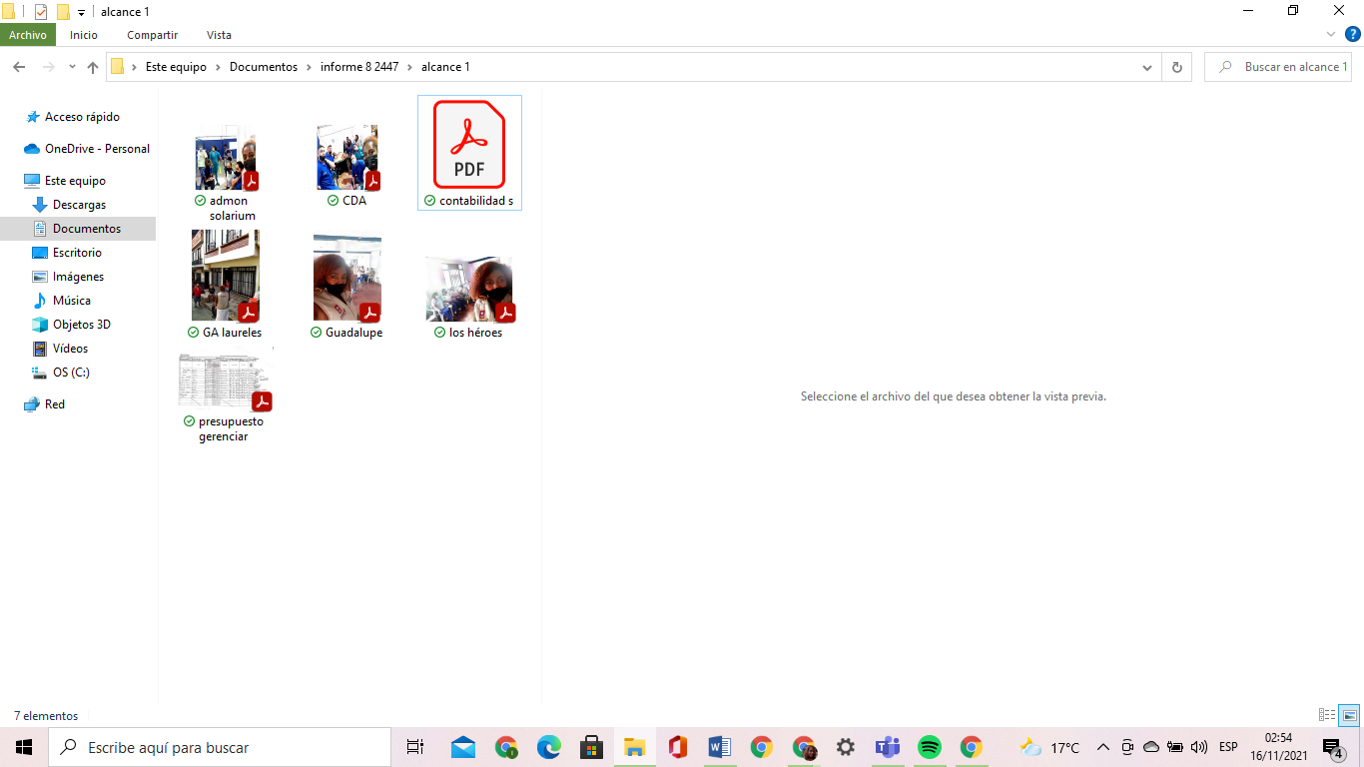

|  |  |
| --- | --- |
| **ALCANCE 2.**  Realizar acciones para la promoción, prevención y sensibilización con población universitaria sobre factores de riesgos para enfermedad pulmonar obstructiva crónica, cesación de consumo de tabaco, cáncer de pulmón y Asma   |  | | --- | |  | |

**Actividades ejecutadas:** durante el periodo asignado se realizaron las siguientes actividades:

11 de noviembre 2021: se realiza educación y sensibilización en época asma va de pulmón y tabaquismo, con énfasis especial en los dispositivos de tabaco, y rutas de atención en pis para el apoyo de personas fumadoras, esta fue realizada en la fundación universitaria tecnológica de Pereira en el programa de ingeniería civil optometría de manera virtual plataforma golpe meet

12 de noviembre 2021:10:00 am se realiza educación y sensibilización en época asma va de pulmón y tabaquismo, con énfasis especial en los dispositivos de tabaco, y rutas de atención en IPS para el apoyo de personas fumadoras, esta fue realizada en la Universidad comfamiliar, con el personal administrativo de manera presencial dando cumplimento a los protocolos de bioseguridad

12 de noviembre 2021: 2:00 pm se realiza educación y sensibilización en época asma va de pulmón y tabaquismo, con énfasis especial en los dispositivos de tabaco, y rutas de atención en las IPS para el apoyo de personas fumadoras, esta fue realizada en la universidad comfamiliar con el personal docente de manera virtual plataforma zoom

|  |  |
| --- | --- |
| **UNIVERSIDAD** | **FECHA DE ACTIVIDAD** |
| UNIVERSIDAD TECNOLOGICA DE PEREIRA | 11 de noviembre |
| UNIVERSIDAD COMFAMILIAR ADMINISTRATIVOS | 12 de noviembre |
| UNIVERSIDAD COMFAMILIAR DOCENTES | 12 de noviembre |

**SOPORTES: CD contrato 2447/ informe 8/ Subcarpeta Alcance 2:** 1.pdf administrativos comfamiliar 2.pdf comfamiliar docentes 3.pdf UTP

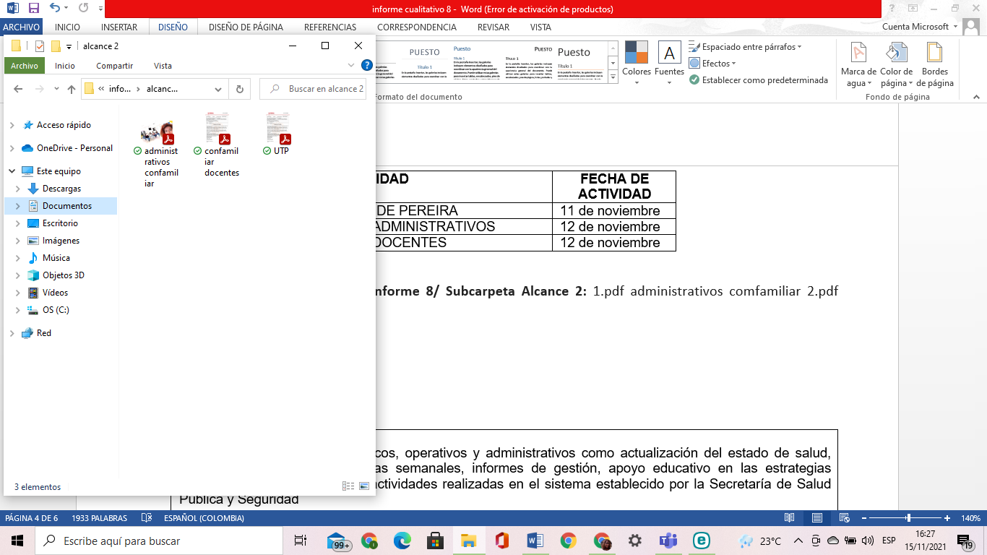

|  |  |
| --- | --- |
| **ALCANCE 3.**  Apoyar los requerimientos técnicos, operativos y administrativos como actualización del estado de salud, informes ejecutivos, cronogramas semanales, informes de gestión, apoyo educativo en las estrategias CARMEN y RBC e ingreso de actividades realizadas en el sistema establecido por la Secretaría de Salud Pública y Seguridad   |  | | --- | |  | |

**Actividades ejecutadas:** en el periodo informado se realizaron las siguientes actividades

28 de octubre se realiza sensibilización y educación en el nodo Carmen claretianos con el usuario Luis Arturo Ruiz sobre tabaquismo y los riesgos para la salud ruta de atención para cesación de habito tabáquico, factores ambientales, fumador de primera, segunda y tercera mano, vareadores y cigarrillo electrónico

11 de octubre se envía cronograma de actividades a la coordinadora Daniela Restrepo Quinceno

2 de noviembre: se envía cronograma de actividades a la coordinadora Daniela Restrepo Quinceno

2 de noviembre: se realiza sensibilización y educación en el nodo Carmen las margaritas con la usuaria Cenobia Higuita referenciada por tener un habito tabáquico pesado más de 15 cigarrillos al día, no cuenta con una red de apoyo adecuada, y manifiesta que no está interesada en suspender su habito tabáquico se brinda educación Sobre tabaquismo y los riesgos para la salud ruta de atención para cesación de habito tabáquico, factores ambientales, fumador de primera, segunda y tercera mano, vareadores y cigarrillo electrónico

2 de noviembre: se realiza sensibilización y educación en el nodo Carmen claretianos con la usuaria Luz Bohórquez sobre tabaquismo y los riesgos para la salud ruta de atención para cesación de habito tabáquico, factores ambientales, fumador de primera, segunda y tercera mano, vareadores y cigarrillo electrónico

2 de Noviembre: se realiza sensibilización y educación en el nodo Carmen ALTAGRACIA con la usuaria Brenda Montoya sobre tabaquismo y los riesgos para la salud ruta de atención para cesación de habito tabáquico, factores ambientales, fumador de primera, segunda y tercera mano, vareadores y cigarrillo electrónico

2 de noviembre: se realiza sensibilización y educación en el nodo Carmen claretianos con la usuaria Aidali Arenas sobre tabaquismo y los riesgos para la salud ruta de atención para cesación de habito tabáquico, factores ambientales, fumador de primera, segunda y tercera mano, vareadores y cigarrillo electrónico

5 de noviembre: se realiza sensibilización y educación en el nodo Carmen san Joaquín Luz Henao Sobre tabaquismo y los riesgos para la salud ruta de atención para cesación de habito tabáquico, factores ambientales, fumador de primera, segunda y tercera mano, vareadores y cigarrillo electrónico

5 de noviembre: se realiza sensibilización y educación en el nodo Carmen claretianos con la usuaria Liliana Ante sobre tabaquismo y los riesgos para la salud ruta de atención para cesación de habito tabáquico, factores ambientales, fumador de primera, segunda y tercera mano, vareadores y cigarrillo electrónico

8 de noviembre: se envía cronograma de actividades a la coordinadora Daniela Restrepo Quinceno

8 de noviembre: se realiza sensibilización y educación en el nodo Carmen san Joaquín con la usuaria Ana Correa sobre tabaquismo y los riesgos para la salud ruta de atención para cesación de habito tabáquico, factores ambientales, fumador de primera, segunda y tercera mano, vareadores y cigarrillo electrónico

8 de noviembre : se realiza sensibilización y educación en el nodo Carmen claretianos con la usuaria Mariana Mosquera sobre tabaquismo y los riesgos para la salud ruta de atención para cesación de habito tabáquico, factores ambientales, fumador de primera, segunda y tercera mano, vareadores y cigarrillo electrónico

8 de noviembre: se realiza sensibilización y educación en el nodo Carmen san Joaquín con el usuario Robert Arias referenciado, por ser consumidor de sustancias psicoactivas, en proceso de rehabilitación, con un componente activo de tabaquismo, acompañado de crisis de ansiedad hipertensión y diaforesis, y terrores nocturnos se brinda educación sobre tabaquismo y los riesgos para la salud ruta de atención para cesación de habito tabáquico, factores ambientales, fumador de primera, segunda y tercera mano, vareadores y cigarrillo electrónico

**SOPORTES: CD contrato 2447/ informe 8/ Subcarpeta Alcance 3:1**.pdf aidali arenas 2.pdf Ana Correa 3.pdf Brenda Montoya 4.pdf Cenobia Higuita 5.pdf cronograma 1 6.pdf cronograma 2 7.pdf cronograma 3 8.excel cronograma 2021 9.excel cronograma 2021 10. Excel cronograma 2021 11.pdf Liliana Ante 12.pdf Luis Arturo Ruiz 13. Pdf Luz Bohórquez 14.pdf Luz Henao 15. Pdf Mariana Mosquera 16.pdf Robert Arias

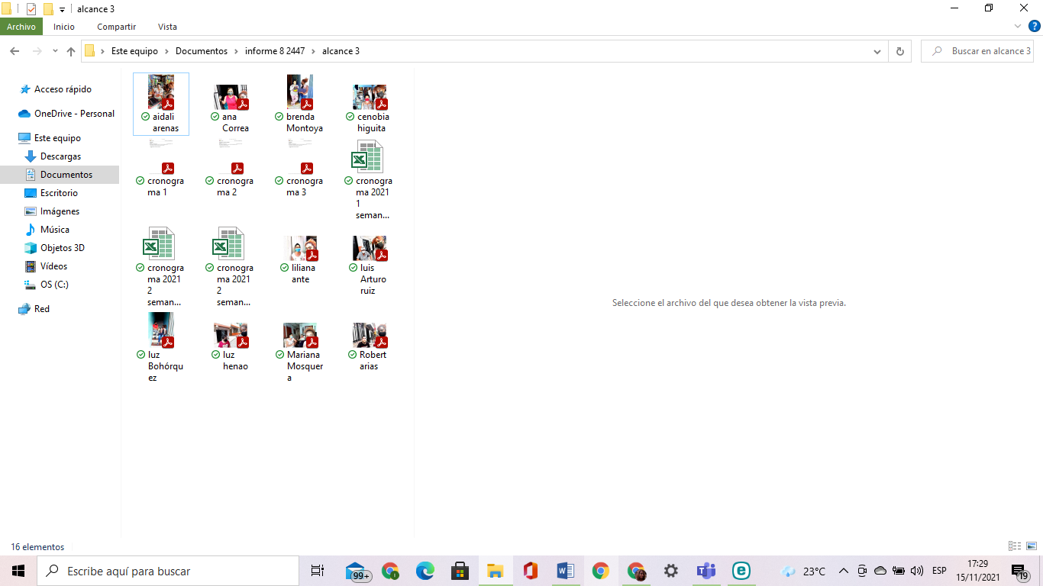

|  |
| --- |
| **ALCANCE 4.**  Participar y responder a los requerimientos de reuniones en general, comités, capacitaciones, actividades masivas, atención al público, cursos, evaluaciones y asistencias técnicas que sea convocado |

**Actividades ejecutadas:** en el periodo informado se asistió a 2 reuniones de equipo 1 actividad masiva 1 capacitación

14 de octubre 2021: se brinda apoyo y sensibilización en la cultura de donación de órganos en conmemoración del día mundial de la donación de órganos a los usuarios del Megacable

27 de octubre 2021: se realiza reunión de quipo de forma virtual, plataforma google meet tocando los siguientes temas:

* Donación de órganos
* Olimpiadas CARMEN

11 de noviembre 2021 se asiste a reunión de quipo de forma virtual, plataforma google meet tocando los siguientes temas:

* Socialización HEVS
* Generalidades presentación de informe en diciembre
* Reunión Dr. Yamith García sobre la documentación requerida en la entrega de informe

14 de noviembre se realiza cuso virtual de lenguaje claro

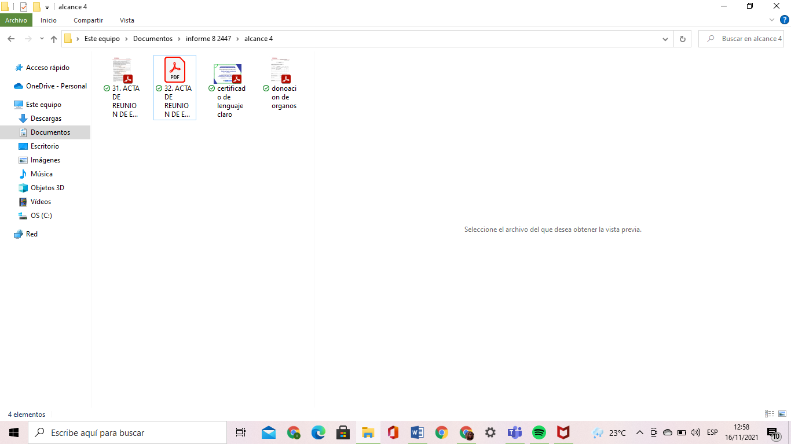

**SOPORTES 1**.pdf acta reunión de equipo 2.pdf acta de reunión de equipo HEVS 3.pdf certificado de lenguaje claro 4.pdf. donación de órganos

|  |
| --- |
|  |

|  |
| --- |
|  |

|  |  |
| --- | --- |
| **ALCANCE 5.**  Y las demás que sean asignadas y afines con el objeto, los alcances del contrato, y la misión de la entidad   |  | | --- | |  | |

**Actividades ejecutadas:** en el periodo informado no se realizaron, actividades en este alcance

**EL PRESENTE INFORME SE FIRMA A LOS DIECISIETE (17) DÍAS DEL MES DE NOVIEMBRE DE 2021**

 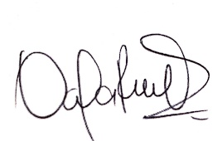 _______________________

**CONTRATISTA DANIELA RESTREPO QUICENO**

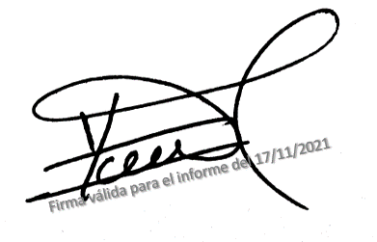**HEIDY M. ARRIAGA Bobo COORDINADORA**

_____________________

**SUPERVISOR**

**YAMITH FERNANDO GARCIA MONSALVE**